Да́рницьке кладови́ще — некрополь у Дарницькому районі міста Києва. Відкрите у 1947 році, призначалося для поховань мешканців Дарниці. Розташоване по вулиці Харківське шосе,4. Площа кладовища 9,0 гектара.
З 1970 року закрите для масових поховань, дозволено підпоховання у родинну могилу^{[2]}.
На території кладовища знаходиться військове поховання, визнане пам'яткою історії, яке складається з 533 могил воїнів Червоної армії, що загинули у боях 1941, 1943 та 1944 років, та могили 43 польських зенітників з Війська Польського, які загинули при обороні Дарницького залізничного вузла у квітні 1944 року.
У центрі цвинтаря встановлено одну з 85-міліметрових зенітних гармат КС-12, які брали участь у звільненні Дарниці від німецької армії у 1943 році.
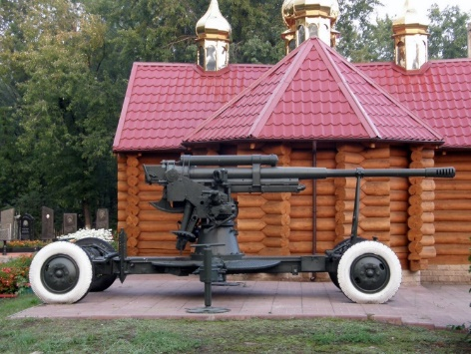
Поховані
- Сологуб Юлія Миколаївна (1994—2020) — Бортпровідник рейсу PS752 — Герой України (посмертно)
- Єфименко Родіон Родіонович (1934—2008) — радянський, український кінорежисер.
- Карижський Григорій Іванович (1895—1971) — генерал-майор, Герой Радянського Союзу
- Макаров Іван Іванович (1914—1980) — Герой Радянського Союзу, танкіст.
- Сіренко Іван Лаврентійович (1910—1965) — Герой Радянського Союзу, льотчик.

Дарницьке кладовище: адреси за входами на карті

https://www.google.com/maps/place/%D0%94%D0%B0%D1%80%D0%BD%D0%B8%D1%86%D1%8C%D0%BA%D0%B5+%D0%BA%D0%BB%D0%B0%D0%B4%D0%BE%D0%B2%D0%B8%D1%89%D0%B5/@50.4251376,30.6368988,15z/data=!4m2!3m1!1s0x0:0x4e508b3dd96a5c2c?sa=X&ved=2ahUKEwjkk9rHkI_xAhUCHHcKHZJ7DxgQ_BIwC3oECDEQBQ

